1. USO DELL’ “H” – PARTE PRIMA

**CON H, SENZA H**

**Ho, hai, ha, hanno sono voci del verbo AVERE e significano:**

**– PROVARE UNA SENSAZIONE;**

**– POSSEDERE;**

**– oppure si usano per formare il TEMPO PASSATO.**

**…………………………………………………………….**

**ATTENZIONE!! SENZA H**

**– O significa OPPURE**

**– ANNO indica un periodo di tempo.**

**– A, AI, rispondono alle domande: A CHI? DOVE? QUANDO? COME? A FARE CHE COSA?**

**……………………………………………………………..**

**AVERE come PROVARE UNA SENSAZIONE**

**1)Io ho tanta sete.**

**2)Tu hai tanta sete.**

**3)Lui/lei ha tanta sete.**

**4)Loro due (ESSI) hanno tanta sete**

**RICORDATE: HO, HAI, HA HANNO si chiamano VOCI VERBALI del verbo AVERE**

**Il gatto ha freddo.**

**[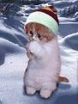](https://maestrapam.files.wordpress.com/2014/10/gatto-infreddolito.jpg)**

**Il bambino ha fame.**

**[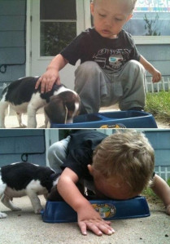](https://maestrapam.files.wordpress.com/2014/10/bambino-fame.jpg)**

**Il cavallo ha sete.**

**[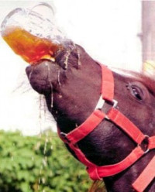](https://maestrapam.files.wordpress.com/2014/10/cavallo-assetato.jpg)**

**Il bambino ha paura.**

**[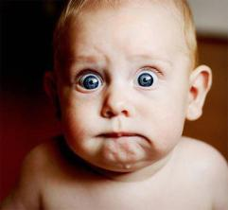](https://maestrapam.files.wordpress.com/2014/10/bambino-spaventato.jpg)**

**Il cane ha vergogna.**

**[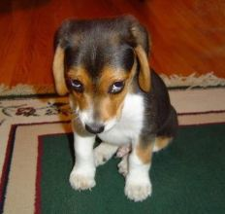](https://maestrapam.files.wordpress.com/2014/10/vergogna.jpg)**

**Il bambino ha sonno.**

**[](https://maestrapam.files.wordpress.com/2014/10/neonato-sbadiglia.jpg)**

**AVERE come POSSEDERE**

**es:**

**Io ho molti giocattoli.**

**Tu hai molti giocattoli.**

**Il bambino ha molti giocattoli.**

**LORO/ESSI hanno molti giocattoli.**

**[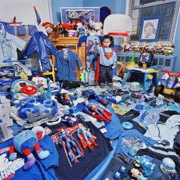](https://maestrapam.files.wordpress.com/2014/10/bambino-con-giocattoli.jpg)**

**La mamma ha molte scarpe.**

**[](https://maestrapam.files.wordpress.com/2014/10/scarpe.jpg)**

**Io ho molti amici.**

**[](https://maestrapam.files.wordpress.com/2014/10/amici.jpg)**

Ricorda bene bene.